人財育成セミナー

店の弱みを強みに変える！

『イオン』を中心に不振店舗や不採算店舗を再浮上させてきた

実績を持ち、伊豆の国市に15年在住。

伊豆の国市商工会の創業塾の受講生でもあり、これまでに

約12,000人を指導してきた講師がそのノウハウを

お伝えします。是非受講下さい。

本セミナーは特に小売業や、サービス業におすすめです。

主催：伊豆の国市商工会 ・ 後援：伊豆の国市

コロナ禍に負けない繁盛店

づくりの秘策

売り上げ目標を必達する！

働く人のモチベーションを上げる！

【講師】

人財育成サポートオフィス

「スコラ」　代表

1998年、現イオン㈱の愛知県蒲郡市「ジャスコ蒲郡店」にパート社員として入社。

販売課長、本部人事部教育課、岡崎店お客さまサービス課長を経て、全国で２人目の女性店長として新店舗開設も含め３店舗経験。

その後、衣料品、食品、住居余暇用品、各種テナントを店長として管理した経験をもとに、セミナー講師に転身した。これまでイオン・そごう徳島店。マックスバリュ東海など、各地でセミナーを開催し、延べ約12,000人を指導。

●自店・自社の問題を解決する手法を学ぶ

●営業数値を改善するツールを学ぶ

●組織を良い方向に向ける

申込み日：令和２年　　　月　　　　日

☞おもな講座内容

下記受講申込書に必要事項をご記入の上

ＦＡＸにて１１月18日（水）までにお申込み下さい。

申込方法

　氏

**伊豆の国市商工会　大仁支所**

会場

伊豆の国市商工会　本所2階会議室

（伊豆の国市四日町290）

15名（定員になり次第締切らせていただきます。）

定員

**１４：００～１６：００**

日時

令和２年11月25日 （水）

**受講無料**



《お問い合わせ・お申し込み》

TEL：059‐352‐8290　　FAX：059‐355‐0728

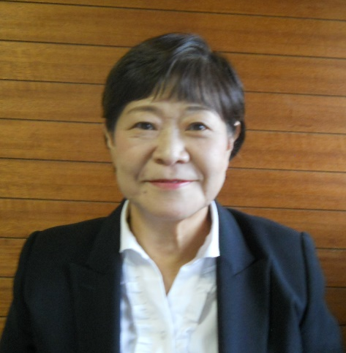

|  |  |  |  |  |
| --- | --- | --- | --- | --- |
| **事業所名** |  | **業種** | **サービス・小売・飲食・卸・建設・製造・その他** | |
| **所在地** | **〒　　　－**  **電話　　　（　　　）　　　　　FAX　　　　（　　　）** | | | |
| **受講者名** |  | **従業員数**  **（事業主含まず）** | | 名 |

※ご記入いただいた個人情報につきましては、本講座開催における本人確認、参加者申込書作成及び講習会に関する連絡の目的のみ使用致します。

**受講申込書FAX 0558-76-0720**

※切り取らずにこのままFAXして下さい。

TEL 0558-76-3060 FAX 0558-76-0720